Új rakétával indul az európai versenyen a BME csapata
Az Erebos utódja, Prometheus feladata a 3000 méteres célmagasság elérése.
A BME mérnöki versenycsapatai közül bizonyára sokan ismerik a látványos versenyeken részt vevő autós és hajós egységeket. Ezeknél jóval nehezebb dolga van annak társaságnak, amely kevésbé jól fotózható-videózható versenyeken indul, évente általában csak egyszer-kétszer, és még csak pilóta közreműködésére sem számíthat: a rakétafejlesztéssel foglalkozó BME Suborbitals.
A csapat három éve alakult, jobbára az Egyetemi Kozmosz Körből, a 2020-as CanSat (műholdépítő-verseny) által inspirálva. Ma többségében GPK-s és VIK-es hallgatók a tagjai, nagyjából 60-an, de a mentorokat, volt diákokat beleszámítva az összlétszám a 80-at is eléri.
A K épület alagsorában lévő műhelyükben készülnek a következő fellövésre, most például a European Rocketry Challenge-re, amely a kontinens egyetemi rakétaépítő szubkultúrájának legfontosabb eseménye. A portugál űrügynökség szervezi műszaki egyetemek csapatainak október 9. és 15. között, a Ponte de Sor nevű városka melletti katonai bázison.
De miből is áll a verseny? Aki abban reménykedne, hogy el kell találni odafönt (vagy pláne idelent) valamit, azt ki kell ábrándítanunk: a cél egy adott magasság minél pontosabb elérése, amit a minden versenyző által hordozott elektronikával mérnek a szervezők. Jó esetben a rakéta túléli a küldetést és ejtőernyővel tér vissza a földre – magyarázza a BME Suborbitals vezetője, Fertő Emma (az alábbi képen a műhelyben veszteglő Prometheus egy moduljával).
A versenyen van 3000 és 9000 méteres célmagasság, illetve a vásárolt és saját hajtóművel szerelt rakétáknak is külön kategória. Idén 50 jelentkező csapatból választották ki a 25 résztvevőt, többek között portugál, spanyol, német, francia, osztrák, lengyel, olasz egyetemekről.
A BME-sek 2022-ben kategóriájukban az 5. helyen végeztek Erebos-II nevű rakétájukkal, ebben az évben pedig a Prometheus powered by evosoft névre hallgató rakétával indulnak. A Prometheus moduláris rakétacsalád túlvan egy júliusi, sikeres éles teszten, valamint a szervezők által előírt Flight Readyness Review-n, amelyhez részletes dokumentációt kellett benyújtani a tulajdonságokról, műszaki paraméterekről.
Érthető, ha valakiben felvetődik a kérdés: egyáltalán hol lehet ilyesmit tesztelni? Nos, a hajtóműtesztelés egy betonbunkerben zajlik, de a rakéta kipróbálása még keményebb dió. Mivel ez nagy biztonsági területet igényel, a csapatnak csak lőtereken van lehetősége tesztelni, amit a honvédséggel kötött megállapodás tesz lehetővé.
Mint sejthető, a rakétázás nem olcsó mulatság, egy-egy darab kifejlesztése több millió forintba kerül. A BME Suborbitals sokat köszönhet a támogatóinak, akik amúgy nem feltétlenül pénzzel segítenek – akad cég, amely alapanyaggal vagy szolgáltatással száll be. Minden ilyesmi jól jön, mert a csapat másfél éve dolgozik egy saját hajtómű fejlesztésén, a tervek szerint a 2025-ös EuRoc-nak már azzal vág majd neki.
Ahhoz, hogy ez összejöjjön, a pénz mellett a tagok idejére, energiájára van szükség. Az elvárás az, hogy legalább heti 10 órát tegyen bele mindenki, de ez sokak esetében lehet akár 30-40 is a legsűrűbb időszakokban. Cserébe gyakorlati tapasztalatot, céges és nemzetközi egyetemi kapcsolatokat lehet szerezni – és egy 35 fős csoport ott lehet októberben a portugáliai versenyen.
Sajtókapcsolat:
- Kommunikációs Igazgatóság
- +36 1 463 2250
- kommunikacio@bme.hu
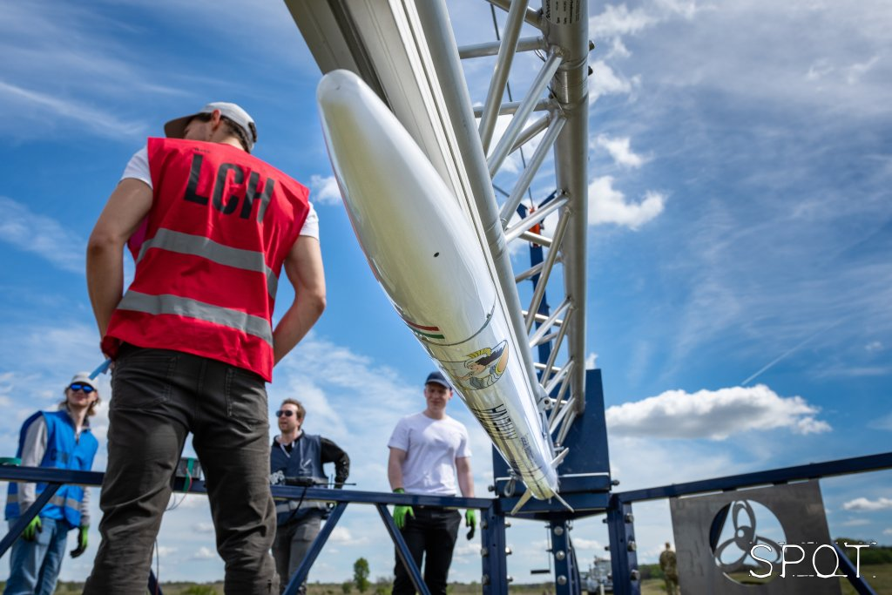 | © BME
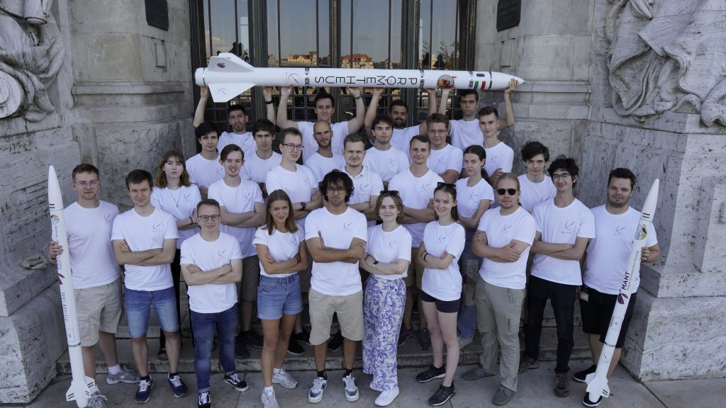 | © BME
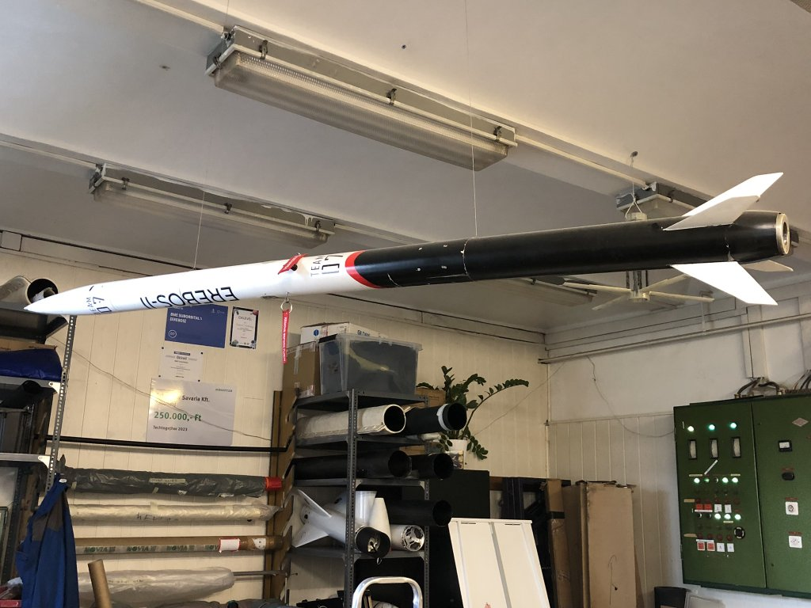 | © BME
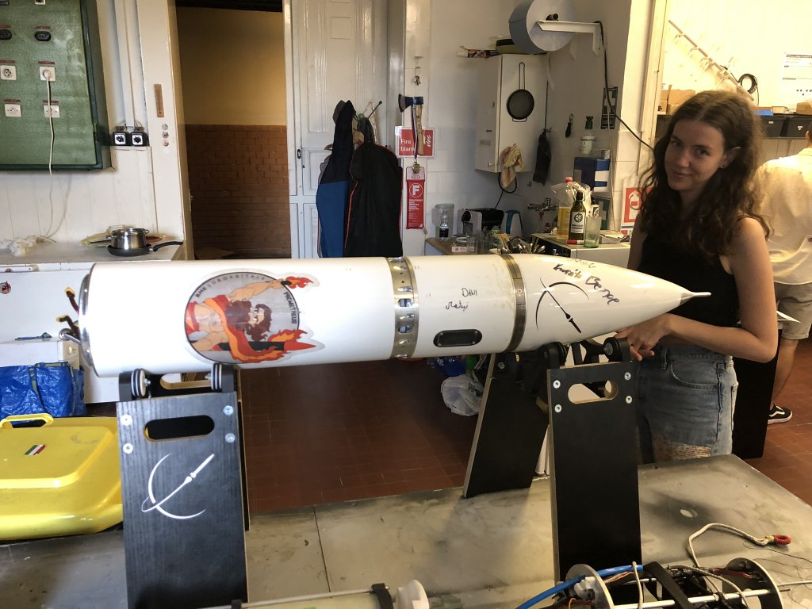 | © BME
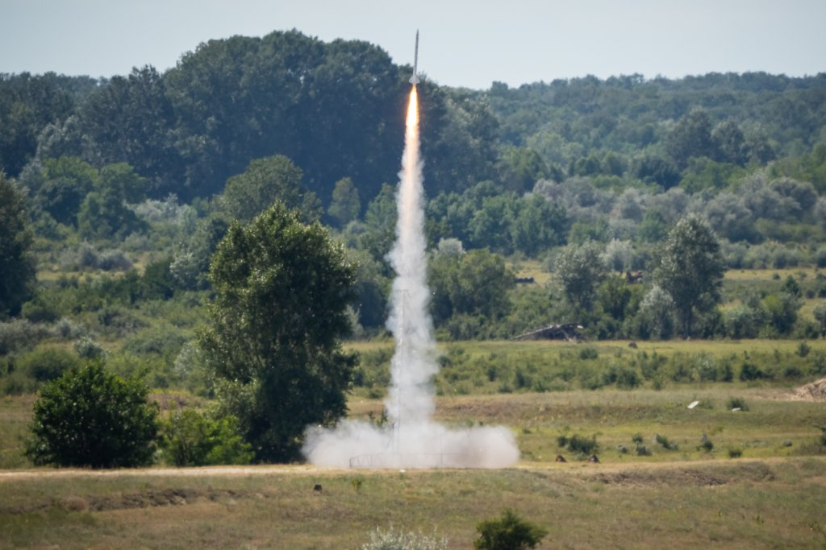 | © BME
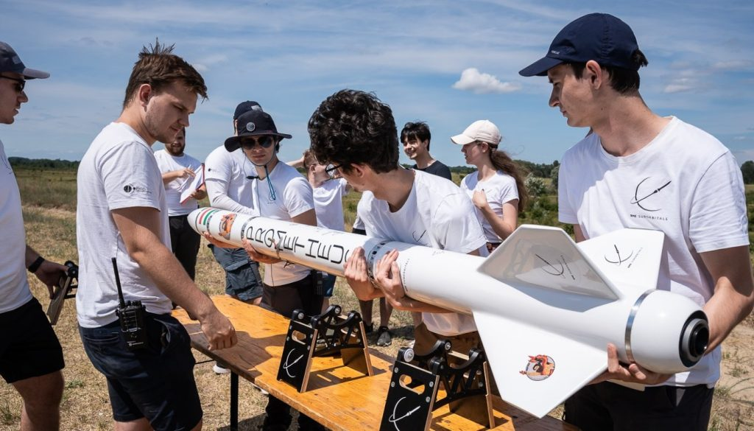 | © BME
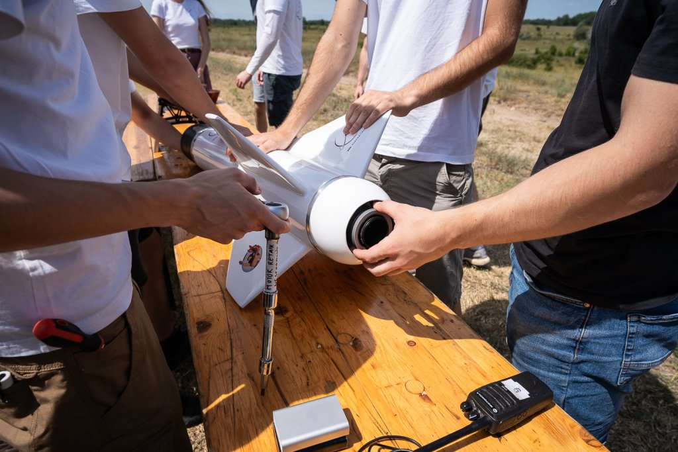 | © BME
Eredeti tartalom: Budapesti Műszaki és Gazdaságtudományi Egyetem
Továbbította: Helló Sajtó! Üzleti Sajtószolgálat
Ez a sajtóközlemény a következő linken érhető el:

